Міністерство освіти і науки України
Київський національний університет будівництва і архітектури

Автоматизований
електропривод В БУДІВНИЦТВІ

Методичні вказівки
та завдання до виконання лаброторних робіт для студентів спеціальності 151 «Автоматизація
та комп’ютерно-інтегровані технології»
спеціалізації «Автоматизоване управління
технологічними процесами»

Київ 2019
УДК 621.312.28
ББК 33.261.3
А 18

Укладачі: Г.М. Голенков, канд. техн. наук, доцент;
С.П. Верпівський, інженер
Рецензент В.М. Скіданов, д-р техн. наук, професор.
Відповідальний за випуск Л.І. Мазуренко, д-р техн. наук, професор, завідуючий кафедрою електротехніки та електроприводу.

Затверджено на засіданні кафедри електротехніки та електроприводу, протокол №_ від __ ______ 2019 р.

Автоматизований електропривод в будівництві. Методичні вказівки до лабораторних робіт /Уклад.: Г.М. Голенков, С.П. Верпівський – К,:КНУБА, 2019. – __ с.

Містять загальні положення, вказівки та завдання до виконання лаброторних, запитання для самоперевірки та список літератури.

Призначено для студентів, спеціальності 151 “Автоматизація та комп’ютерно-інтегровані технології” спеціалізації «Автоматизоване управління технологічними процесами», з метою використання під час виконання лабораторних робіт та закріплення теоретичного матеріалу.

КНУБА,2019

Загальні положення

На сучасному етапі розвитку промислового та цивільного будівництва широко застосовуються системи автоматизованого електроприводу будівельних машин та механізмів.
Метою та завданням виконання студентами лабораторних робіт під назвою «Автоматизований електропривід в будівництві» згідно з робочою програмою диеципліни «Автоматизований електропривід в будівництві» є набуття практичних навичок при роботі з системами автоматизованого електроприводу будівельних машин та механізмів, отримання при експериментальному дослідженню механічних та робочих характеристик за різних режимах роботи та їх порівняння з теоретичними викладками.
Лабораторні роботи з автоматизованого електроприводу відрізняються великою кількістю вимірювань: електричних (струм, напруга, потужність) та не електричних (частота обертання) величин. Крім того, у ході експерименту виконуються різноманітні регулювання та перемикання, пов'язані з пуском установки, зміною режимів роботи тощо.
Програма лабораторної роботи, що задана, може бути успішно виконана лише за умови доброї (детальної) підготовки та продуманих дій усіх членів бригади студентів (мається на увазі проведення експериментів, обробка одержаних результатів та складання звіту з лабораторної роботи).
Одержавши дозвіл викладача, бригада студентів починає виконувати лабораторні роботи. Спочатку необхідно ознайомитись та записати до робочого зошита дані об’єкта, що досліджується, вимірювальних приладів та пускорегулювальної апаратури, призначених для виконання експериментів. Під час вибору вимірювальних приладів необхідно користуватися не лише відповідністю границі вимірювань приладу максимальному значенню вимірюваної величини, але й брати до уваги відповідність системи приладу роду вимірювальних струмів та напруг.
При складанні схеми доцільно дотримуватись такого правила: спочатку виконати всі з’єднання силової (головної) мережі, а потім приєднати елементи схеми додаткових мереж збудження (обмотки) тощо, а також мереж керування.
Якщо електрична схема включає велику кількість вимірювальних приладів та регулювальних реостатів, одночасно зі складанням схеми слід провести їх маркування (на паперових або картонних бірках помітити елементи схеми та прикріпити до них).
У разі складання схеми за можливості слід уникати перехрещення дротів і на один затискач приєднувати не більш, ніж три дроти. Усі з'єднання дротів мають бути надійними. Зібрану схему перевіряє викладач. Пробне увімкнення лабораторної установки можна проводити лише з його дозволу. При цьому необхідно звернути увагу на показання приладів. У колі постійного струму при використанні вимірювального приладу магнітоелектричної системи може бути відхилення стрілки ліворуч від нуля. У цьому випадку, вимкнувши установку, слід поміняти місцями проводи, що підходять до приладу. При пробному увімкненні установки зміною позицій рукоятки регулювальних реостатів необхідно перевірити, як змінюється параметр машини, що регулюється (напруга на виході генератора або частота обертів двигуна) та чи не виходять стрілки вимірювальних приладів за межі шкал.
Знімання показань з усіх вимірювальних приладів слід вести за можливості одночасно.
Не можна робити перерву в початковій серії спостережень. Якщо з’явились сумніви щодо вірності показань якого-небудь приладу, необхідно повторити знімання показань з усіх приладів.
Після закінчення експерименту, не розбираючи схеми, виконують усі необхідні розрахунки. Після цього кожний студент має уважно проаналізувати одержані результати експериментів та зробити висновки. Якщо результати експерименту не викликають сумнівів, їх слід надати для перевірки викладачу.
Залежно від відповідності цих розрахунків викладач дає вказівку або припинити виконання лабораторної роботи, або повторити експеримент.

Обробка результатів експерименту та оформлення звіту

з лабораторної роботи
Кожний студент повинен самостійно обробити результати виконаних ним досліджень та скласти звіт про проведену роботу. Звіт має включати такі відомості: номер та назву лабораторної роботи; мету та програму роботи; перелік електричних апаратів, двигунів, вимірювальних приладів із зазначенням їхніх паспортних даних; принципові електричні схеми; таблиці із записом результатів проведених досліджень та виконаних підрахунків; розрахункові формули, за якими виконувались підрахунки; діаграми та графіки залежностей; висновок щодо проведеної роботи.
Усі схеми, таблиці та графіки, що наводяться у звіті, мають відповідати ДСТУ,ГОСТ.
Елементи електричних схем та їхні літерні позначення виконуються за допомогою комп’ютерних технологій.
Графіки та векторні діаграми викреслюються в масштабі також за допомогою комп’ютерних технологій. Всі шкали повинні мати літерні позначення в одиницях вимірювання. Векторні діаграми будують у масштабі (розмірами 100x100 мм). Для побудови графіка необхідно мати не менше, ніж п’ять точок.
У закпюченні студент повинен дати оцінку експлуатаційним властивостям об’єкта дослідження, зробити висновок про відповідність цих властивостей паспортним даним об’єкта та про відповідність результатів дослідження теоретичним положенням.
При виконанні лабораторних робіт необхідно пам’ятати про техніку безпеки під час експлуатації електрообладнання.

Техніка безпеки під час виконання лабораторних робіт

з електротехніки
Під час виконання робіт в електротехнічних лабораторіях студенти зобов’язані пам’ятати про необхідність виконання правил техніки безпеки.
Електричний струм (постійний або змінний промислової частоти 50 Гц) силою від 0,025 до 0,1 А при проходженні через людське тіло є небезпечним для життя, більш, ніж 0,1 А - смертельним. Струм силою 0,02... 0,025 А паралізує руки (їх не можна відірвати від електропровідників), ускладнює дихання. Сила струму близько 0,1 А та більше викликає параліч дихання, фібриляцію та припинення роботи серця, шок. Найбільш небезпечним є проходження струму через життєво- важливі органи людини - серце, мозок та дихальні органи. Струми, що проходять через окремі частини тіла людини зовні, викликають травми.
Сила струму, що проходить через людину, визначається за законом Ома. З цього витікає, що сила струму залежить від напруги доторкання та опору людини. Припустима напруга доторкання встановлюється нормами залежно від характеристик установок та тривалості дії струму. Опір тіла людини значною мірою залежить від шляху проходження струму, стану організму та умов навколишнього середовища, деякою мірою - від роду, значення та частоти струму. Він змінюється від кількох сотих Ом до 3... 100 Ом, а особливо знижують опір вогке середовище, волога шкіра та наявність на її поверхні пошкоджень, а також велика площа доторкання.
Відповідно до вимог техніки безпеки в електроустановках оголені дроти, кінці кабелів та шини фарбують у певні кольори. При постійному струмі: позитивні - червоним кольором, негативні - синім. У трифазних мережах: фазу А - жовтим, В - зеленим, С - червоним кольором; нейтральний дріт незаземлений - білим, заземлений - чорним кольором. Дроти та шини захисного заземлення фарбують чорним кольором.
Виробничі приміщення за ступенем небезпеки ураження струмом діляться на три категорії: без підвищеної небезпеки, з підвищеною небезпекою та особливо небезпечні.
Лабораторні приміщення університету можна віднести до категорії без підвищеної небезпеки. Тому студенти в лабораторії повинні виявляти виняткову обережність та дотримуватись таких правил техніки безпеки:
- беззаперечно виконувати всі вказівки викладачів та лаборантів; бути дисциплінованими та уважними; знаходитись безпосередньо біля дослідної лабораторної установки;
- забороняється підходити до інших установок, розподільних щитів та пультів і робити на них будь-які увімкнення або перемикання; вмикати схему в мережу, якщо хтось торкається її неізольованої струмоведучої частини; проводити які-небудь переєднання у схемі, що знаходиться під напругою;
- торкатися частин, що обертаються, або нахилятися до них близько під час роботи електричної машини; залишати без нагляду лабораторну установку або окремі прилади під напругою;
- одяг має бути застебнутим, не мати вільно звисаючих кінців шарфів, хусток, ланцюжків тощо, а зачіски або головний убір повинні виключати можливість потрапляння волосся на струмоведучі частини;
- при роботі з лабораторною установкою, що знаходиться під напругою, студент повинен стояти на ізоляційних гумових килимках, що є біля кожної лабораторної установки;
- якщо схема включає в себе конденсатори, то після її вимкнення їх необхідно розрядити - замкнути накоротко виводи;
- про всі помічені випадки неполадок у роботі установки та порушення правил техніки безпеки студент повинен відразу доповісти викладачу;
- якщо трапився нещасний випадок, лабораторну установку слід одразу вимкнути, надати потерпілому першу допомогу та повідомити про це викладачу.
Інструктаж з техніки безпеки фіксується у спеціальному журналі, де кожний студент розписується про його проходження.

Лабораторна робота №4
Дослідження частотного регулювання кутової швидкості обертання асинхронного електродвигуна за допомогою електромашинного перетворювача частоти

Мета роботи: - набути практичних навичок роботи з електромашинним перетворювачем частоти і стендом для випробування асинхронного двигуна (АД);
-дослідити електромеханічні та робочі характеристики асинхронного електродвигуна при зміні частоти мережі живлення.

Програма роботи
1. Ознайомитися з принциповими електричними схемами стенду електромагнітного перетворювача частоти (рис 4.1).
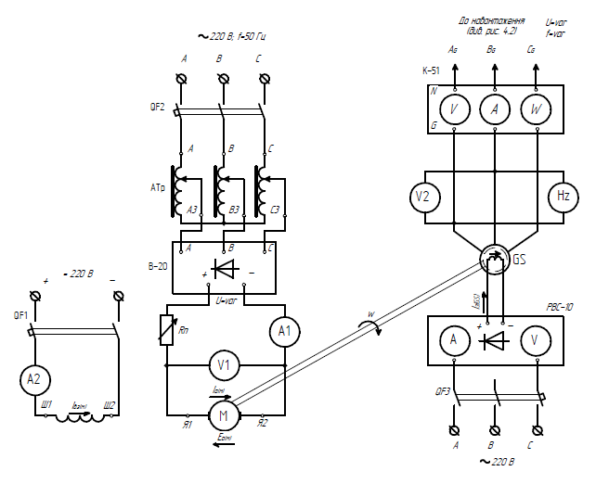
Рис.4.1. Схема принципова електрична електромашинного перетворювача частоти
Стенд електромагнітного перетворювача частоти (див. рис. 4.1) складається з: SG - синхронного rенератор; РВС-10 – регулятор напруги постійного струму; АТр – трихфазний автотрансформатор; В-20 - випрямляч; M1 - двигуна постійного струму з незалежним збудженням; V₁ i V₂ – вольтметрів; А₁ і А₂ – амперметрів; Нz – частотоміру; K-51 - вимірювального комплекту; R_{п} – реостату; QF₁ та QF₂ - автоматичних вимикачів.
Стенд для випробовування асинхронного двигуна при різних частотах мережі живлення (рис. 4.2).
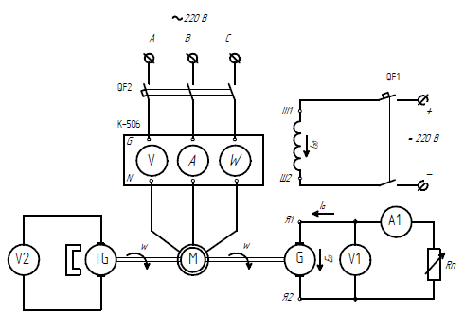
Рис.4.2. Схема принципова електрична стенду для випробування асинхронного двигуна

Стенд (див. рис. 4.2) для випробування асинхронного двигуна складається з: М - асинхронного двигуна; G - генератора постійного струму; TG – тахогенератора; К-506 - комплекту вимірювальних приладів; V₁ i V₂ – вольтметрів; А₁ і А₂ – амперметрів; R_{н} - реостату; QF1 та QF2 -автоматичних вимикачів .
2. Записати паспортні дані електричних машин, пускорегулюючої апаратури та вимірювальної апаратури в табл. 4.1 і 4.2.

Таблиця 4.1
Технічні характеристики електричних машин, вимірювальних пристроїв та апаратів
№/п | Найменування | №/п | Найменування
1 | M – двигун постійного струму  P_{ном} = ____ Вт; U_{ном} = ____ В;  I_{ном} = _____ А; n_{ном} = _____об/хв  η=____% | 4 | K-51 - вимірювальний комплект
1 |  | 5 | QF1, QF2 – автоматичні вимикачі  I_{р} = 25 А, I_{р} = 25 А
2 | SG – синхронний генератор  P_{ном} = ____ Вт; U_{ном} = ____ В;  I_{ном} = _____ А; n_{ном} = ____ об/хв  η=____% | 6 | A1– амперметр 30А  A2– амперметр 3А
2 |  | 7 | R_{п} – реостат  R = 7,5 Ом; I = 10 А
2 |  | 8 | V1– вольтметр 150/300 В  V2– вольтметр 300 В
2 |  | 9 | Hz-частотомір  f=45-55 Гц
3 | АТр – трифазний автотрансформатор  S = _____ВА; U_{ф}=_____В;  І_{ф}_=______А | 10 | РВС-10 – регулятор напруги постійного струму  В-20 - випрямляч
Таблиця 4.2
Технічні характеристики електричних машин, вимірювальних пристроїв та апаратів
№/п | Найменування | №/п | Найменування
1 | M – двигун постійного струму  P_{ном} = ____ Вт; U_{ном} = ____ В;  I_{ном} = _____ А; n_{ном} = _____об/хв  η=____% | 4 | R_{н} – реостат  R = 150 Ом; I = 3,4 А
1 |  | 5 | QF3, QF4 – автоматичні вимикачі  I_{р} = 25 А, I_{р} = 25 А
2 | G– генератор постійного струму  P_{ном} = ____ Вт; U_{ном} = ____ В;  I_{ном} = _____ А; n_{ном} = ____ об/хв  η=____% | 6 | A1– амперметр 0-1/2 А
2 |  | 7 | V1– вольтметр 150/300 В  V2– вольтметр 0-150/300/600 В
3 | TG – тахогенератор  C_{TG} = ____ об/хв ∙В | 7 | V1– вольтметр 150/300 В  V2– вольтметр 0-150/300/600 В

3. Розібратися у роботі принципових електричних схем стендів (див. рис. 4.1 і рис. 4.2.), зібрати схеми і запустити стенди.
Примітка. Перед пуском стенду електромашинного перетворювача частоти (див. рис. 4.1) з метою отримання електрорушійної сили Е=С_{е}ωФ, де С_{е} - постійний конструкційний коефіцієнт електричної машини; ω - кутова швидкість обертання ротора генератора, рад/с; Ф - магнітний потік, Вб. Опір резистора R_{п} встановлюємо за допомоою реостата в максимальне значення, забезпечуючи допустимий пусковий струм І_{а} в обмотці кола якоря Я₁-Я₂ двигуна М1, опір резистора R_{р} в колі обмотки збудження Ш₁- Ш₂ встановлюємо в мінімальне значення.
Потім увімкнути автоматичний вимикач QS₁, спостеріаючи при цьому за роботою двигуна М1 та контролюючи струми в колі якоря Я₁-Я₂ i струми збудження Ш₁- Ш₂ за допомогою амперметрів А₁ і А₂.
При досягненні встановленого режиму роботи двиуна М1 вмикаємо автоматичний вимикач QS₃ ланцюга обмотки збудження магнітного потоку синхронного генератора SG. Струм в обмотці збудження синхронного генератора I_{озSG} peгулюється за допомогою реулятора струму ВС-10.
У результаті протікання постійного струму в обмотці збудження виникає магнітний потік Ф, котрий, в свою чергу, пересікає обмотки статора синхронного генератора з визначеною кутовою швидкістю (ω - var) і в них наводиться електрорушійна сила, яка контролюеться за допомогою вольтметра V₃, а частота струму контролюється частот міром HZ.
Номінальну частоту f=50Гц і напругу U= 230B встановлюють за допомопою зміни кутової швидкості обертання ротора машини постійного струму за рахунок варіації опорів R_{n} iR_{p} i perулятора струму ВС-10.
4. Зняти природну механічну характеристику і робочі характеристики (рис. 4.4): ω=f(M); І₁=f(Р₂); М=f(Р₂); п=f(Р₂); cosφ=f(Р₂); η=f(Р₂).
5. З цією метою необхідно запустити стенд для випробувань асинхронного електродвигуна (див. рис.1.2), для цього вмикаємо автоматичний вимикач QS₄, при цьому генератор постійного струму G вимикаємо, тобто обмотка збудження генератора Ш₁- Ш₂ не ввімкнена (І_{ов}=0).
Дані покази вимірювальних пристроїв і тахогенератору TG записати у таблицю 5.3. Проведений дослід називають дослідом холостого ходу.
Для тoгo, щоб провести досліди при різному навантаженні (моменті), кількість дослідів рекомендується від 5 до 7. Необхідно за допомогою навантажувального реостата R_{н}, (див. рис. 4.2) встановити значення опору (навантаження) таким чином, щоб покази амперметру відповідали заданому значенню струму (І_{ф}), який тече через обмотки статора асинхронного двигуна не більше ніж на 20% від номінального струму досліджуваної машини.
Примітка. При проведенні експерименту дані показів вимірювальних приладів так само заносяться до таблиці 4.3.

Таблиця 4.3
Експериментальні дані електромеханічних параметрів асинхронного двигуна

Номер  вимірювання | Дослідні дані
Номер  вимірювання | n, об/хв | U _{а},В | I _{а},А | U _{ф},В | I _{ф},А | P_{ф},Вт
Природна електромеханічна характеристика(f=50Гц; U=220В)
1….6
Штучна електромеханічна характеристика (f=__Гц; U=__В)
1….6
Штучна електромеханічна характеристика (f=__Гц; U=__В)
1…6
6. Зняти штучні характеристики асинхронного двигуна при зміні частоти, враховуючи закон частотного регулювання U/f= const.
Для зняття і побудови штучних механічних характеристик асинхронного електродвигуна, тобто при різних частотах, необхідно за допомогою електромашинного перетворювача (див. рис.4.1) встановити задану частоту і проводити експеримент за методикою, описаною в пунктах 3 і 4.
7. Побудувати графіки електромеханічних ω=f(М) характеристик АД при різних режимах роботи.
8. Побудувати робочі характеристики при номінальних параметрах АД п=f(Р₂); І₁=f(Р₂); cosφ=f(Р₂); η=f(Р₂) та М₂=f(Р₂).
З цією метою необхідно розрахувати відповідні електромеханічні параметри двигуна на основі експерименту і занести в таблицю 4.4.

Таблиця 4.4
Розрахункові величини електромеханічних та робочих характеристик асинхронного двигуна

Номер  п/п | Розрахункові дані
Номер  п/п | ω, рад/с | P₁,Вт | P₂,Вт | S,ВА | cosφ | η | М₂,Н·м | М₁, Н·м
Природні робочі та електромеханічна характеристика (f=50Гц; U=220В)
1….6 | + | + | + | + | + | + | + | +
Штучна електромеханічна характеристика (f=__Гц; U=__В)
1….6 | + | - | - | - | - | - | - | +
Штучна механічна характеристика (f=__Гц; U=__В)
1….6 | + | - | - | - | - | - | - | +
9. Проаналізувати підтвердження теоретичних положень у результатах експериментів.
10. Скласти звіт.
Короткі теоретичні положення асинхронного двигуна
Кутова швидкість обертання ротора асинхронного двигуна залежить:
ω= $\frac{n}{9,\text{55}},$ (4.1)
де 9.55 - число знаходиться із співвідношення рівнянь:
$ω=\frac{2πf}{p}$рад/с, $n=\frac{\text{60}}{p}$ об/хв, тобто $\frac{\text{60}}{2n}=9,\text{55}$
де f - частота мережі; р - число пар полюсів.
Під механічною характеристикою розуміють залежність кутової частоти обертання ротора від моменту ω=f(М). На рис. 4.3 зображено сімейство механічних характеристик асинхронного двигуна при різних частотах живлення мережі.
Під робочими характеристиками розуміють залежність частоти обертання двигуна - n; струму статора - I; механічного моменту - М; коефіцієнта потужності – cosφ; коефіцієнта корисної дії - η від корисної потужності Р₂ (рис. 4.4).
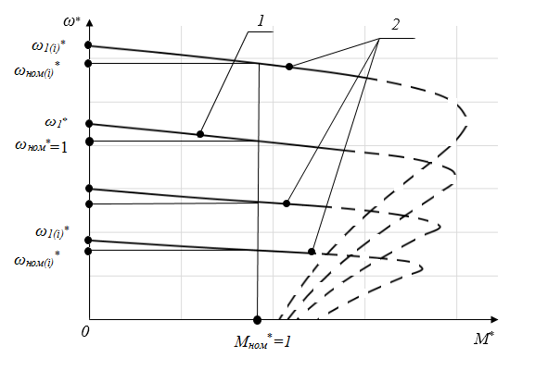
1 - природня характеристика; 2 - штучні характеристики
Рис. 4.3. Сімейство електромеханічних характеристик асинхронного двигуна

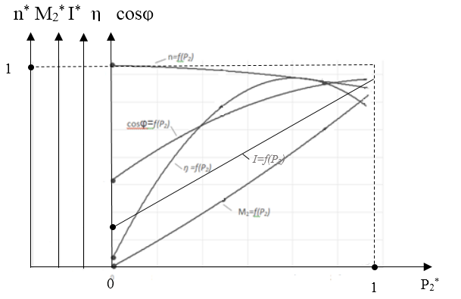
Рис. 4.4. Робочі характеристики асинхронного двигуна
Незначна зміна максимального значення електромагнітного моменту обумовлено законом частотного регулювання U/f=const, де при зміні частоти необхідно пропорційно змінювати напругу, що підводиться.
Для електромеханічного перетворювача частоти цей закон забезпечується зміною частоти обертання ротора синхронного генератора SQ.
Методичні вказівки до розрахункової частини

Електромагнітні і електромеханічні параметри визначають згідно отриманих даних при експериментальному дослідженні двигунів (див. табл. 4.3, 4.4).
Електромагнітна потужність визначається за формулою:
P₁=3P_{ф}, Вт (4.2)
Повна потужність:
S₁=3U_{ф}/I_{ф}, ВА (4.3)
Коефіцієнт потужності:
Cosφ=P₁/S₁ (4.4)
Коефіцієнт корисної дії:
η = P₂/P₁ (4.5)
Корисна потужність:
P₂=U_{a}I_{a}/ η, Вт (4.6)
де η=0,85 – коефіцієнт корисної дії генератора.
Кутова частота обертання ротора:
ω=n/9.55, рад/с (4.7)
Мехенічний момент:
M₂=P₂/ ω Н·м (4.8)
Електромагнітний момент:
M₁=P₁/ ω₁, Н·м (4.9)
Кутова частота обертання магнітного поля:
ω _{1i}=2πf_{i}/p, рад/с. (4.10)

Запитання до самоперевірки
1. Що ви розумієте під природною і штучною характеристиками асинхронного двигуна?
2. Які способи регулюаання асинхронного даигуна ви знаєте?
3. Чому при пуску даигуна постійного струму в коло якоря необхідно ввести додатковий опір?
4. Назвіть будівельні машини і механізми, де використовується регульований асинхронний електропривод.

Лабораторна робота №5
Дослідження частотного регулювання кутової швидкості обертання асинхронного електродвигуна за допомогою транзисторного перетворювача частоти

Мета роботи: -набути практичні навички роботи з транзисторним перетворювачем частоти і стендом для випробування асинхронного двигуна;
-дослідження електромеханічних характеристик асинхронного електродвигуна при зміні частоти мережі живлення.

Порядок виконання роботи
1. Ознайомитися з принциповою електричною схемою стенду для випробовування асинхронного електродвигуна з транзисторним перетворювачем частоти (рис. 5.1).
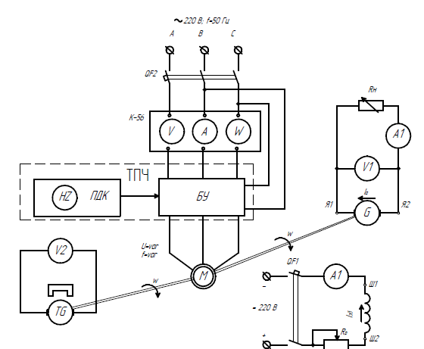
Рис. 5.1. Схема принципова електрична стенду для випробування асинхронного двигуна з транзисторним перетворювачем частоти
Стенд для випробування асинхронного двигуна (див. рис. 5.1) складається з: ТПЧ - транзисторного перетворювача частоти; БУ, що включає: блок управління; ПДК - пульту дистанційного керування з контрольним індикатором частоти HZ; М - асинхронного двигуна; G - генератора постійного струму з незалежним збудженням; TG - тахогенератора; К-56 - комплекту вимірювальних приладів; V₁ і V₂ — вольтметрів; A₁ і А₂ - амперметрів; R_{p} - реостату; QF₁, QSF₂ - автоматичних вимикачів.
Запропонований для проведення випробування асинхронного двигуна ТПЧ - транзисторний перетворювач частоти забезпечує закон регулювання U/f= const.
2. Записати паспортні дані електричних машин, пускорегулюючої апаратури та вимірювальної апаратури в таблицію 5.1.

Таблиця 5.1
Технічні характеристики електричних машин, вимірювальних пристроїв та апаратів
№/п | Найменування | №/п | Найменування
1 | M – асинхронний двигун  P_{ном} = ____ Вт; U_{ном} = ____ В;  I_{ном} = _____ А; n_{ном} = _____об/хв  η=____% | 4 | K-56 - вимірювальний комплект
1 |  | 5 | QF1, QF2 – автоматичні вимикачі  I_{р} = 25 А, I_{р} = 25 А
2 | G –генератор постійного струму  P_{ном} = ____ Вт; U_{ном} = ____ В;  I_{ном} = _____ А; n_{ном} = ____ об/хв  η=____% | 6 | A1– амперметр 30А  A2– амперметр 3А
2 |  | 7 | R_{н} – реостат  R = 7,5 Ом; I = 12 А
2 |  | 8 | V1– вольтметр 150/300 В  V2– вольтметр 300 В
3 | TG – тахогенератор  S = _____ВА; U_{ф}=_____В;  І_{ф}_=______А | 9 | ТПЧ-транзисторний перетворювач частоти  f=0-50 Гц
3. Розібратися у роботі принципової електричної схеми стенду для випробування асинхронного двигуна з транзисторним перетворювачем частоти (див. рис. 5.1).
4. Зняти природну та штучні електромеханічні характеристики (рис. 5.2): ω=f(M); З цією метою необхідно запустити стенд для випробувань асинхронного електродвигуна (див. рис. 5.1).
Примітка. Перед запуском стенду (див. рис. 5.1) для випробування асинхронного двигуна необхідно ознайомитися з інструкцією по запуску перетворювача частоти ТПЧ, яка знаходиться у комплекті з перетворювачем.
Після запуску ТПЧ за допомогою ввімкнення автоматичних вимикачів QS₁, QS₂ запускаємо асинхронний двигун М, встановлюємо при цьому номінальну частоту f=50Гц, контроль якої здійснюється на дисплеї, що знаходиться на дистанційному пульті керування ПДУ і напругу U=230В, яка контролюється за допомогою вольтметру V, що входить в комплект вимірювальних пристроїв К-56. При цьому генератор постійного струму G вимкнений, тобто обмотка збудження генератора Ш1-Ш2 не ввімкнена (Ів=0).
Дані показів вимірювальних пристроїв і тахогенератору ТG записати у табл. 5.2. Проведений дослід називають дослідом холостого ходу.
Для того щоб провести досліди при різному навантаженні (моменті), кількість дослідів рекомендується від 5 до 7. Необхідно за допомогою навантажувального реостата R_{н} (див рис. 5.2) встановити значення опору (навантаження) таким чином, щоб покази амперметру відповідали заданому значенню струму (І_{ф}), який тече через обмотки статора асинхронного двигуна не більше ніж на 20% від номінального струму досліджуваної машини.
Примітка. При проведенні експерименту дані показів вимірювальних приладів так само заносяться до табл. 5.2.
Таблиця 5.2
Експериментальні дані електромеханічних параметрів асинхронного двигуна

Номер  вимірю-  вання | Дослідні дані |  |  |  |  |  | Розрахункові дані
Номер  вимірю-  вання | n, об/хв | U _{а},  В | I _{а},  А | U _{ф},  В | I _{ф},  А | P_{ф},Вт | P₁,  Вт |  | ω рад/с | M₁,  Н.м
Природні робочі та електромеханічна характеристика (f=50Гц; U=220В)
1….6
Штучна електромеханічна характеристика (f=__Гц; U=__В)
1….6
Штучна механічна характеристика (f=__Гц; U=__В)
1….6
5. Зняти штучні електромеханічні характеристики асинхронного двигуна при зміні частоти, враховуючи закон частотного регулювання U/f-=const.
Для зняття і побудови штучних електромеханічних характеристик асинхронного електродвигуна, тобто при різних частотах, необхідно за допомогою транзисторного перетворювача частоти (див. рис. 5.1) встановити задану частоту і проводити експеримент за методикою, описаною в пунктах З і 4.
6. Побудувати графіки електромеханічних характеристик ω = f(M₁).
З цією метою необхідно розрахувати відповідні електромеханічні параметри двигуна на основі експерименту і занести в табл. 5.2.
7. Проаналізувати підтвердження теоретичних положень у результатах експериментів.
8. Скласти звіт.

Короткі теоретичні положення асинхронного двигуна
Кутова швидкість обертання ротора асинхронного двигуна залежить:
ω= $\frac{n}{9,\text{55}},$ (5.1)
де 9.55 - число знаходиться із співвідношення рівнянь:
$ω=\frac{2πf}{p}$рад/с, $n=\frac{\text{60}}{p}$ об/хв, тобто $\frac{\text{60}}{2n}=9,\text{55}$
де f - частота мережі,Гц; р - число пар полюсів.
Під електромеханічною характеристикою розуміють залежність кутової частоти обертання ротора від моменту ω=f(М). На рис. 5.2 зображено сімейство електромеханічних характеристик асинхронного двигуна при різних частотах живлення мережі.
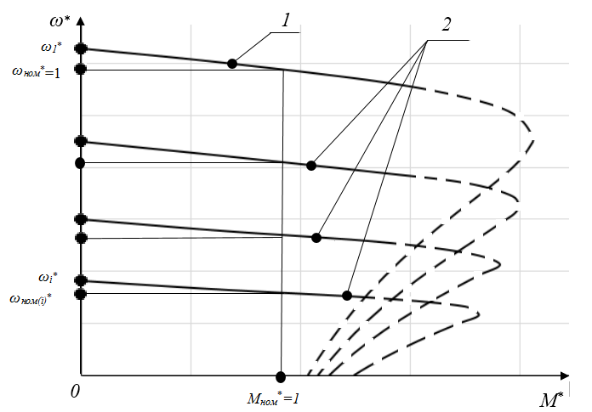
1 - природня характеристика; 2 - штучні характеристики
Рис. 5.2. Сімейство механічних характеристик асинхронного двигуна

Незначна зміна максимального значення електромагнітного моменту обумовлено законом частотного регулювання U/f=const, де при зміні частоти необхідно пропорційно змінювати напругу, що підводиться.
Для електромагнітного перетворювача частоти цей закон забезпечується зміною частоти обертання ротора синхронного генератора SQ.

Методичні вказівки до розрахункової частини

Електромагнітні і електромеханічні параметри визначають згідно отриманих даних при експериментальному дослідженні двигунів (див. табл. 5.2).
Електромагнітна потужність визначається за формулою:
P₁=3P_{ф}, Вт (5.2)
Кутова частота обертання ротора:
ω=n/9.55, рад/с (5.3)

Електромагнітний момент:
M₁=P₁/ ω₁, Н·м (5.4)
Кутова частота обертання магнітного поля:
ω _{1i}=2πf_{i}/p, рад/с. (5.5)
Запитання до самоперевірки

1. Що ви розумієте під природною і штучною характеристиками асинхронного двигуна?
2. Які способи регулювання асинхронного двигуна ви знаєте?
3. Назвіть будівельні машини і механізми, де використовується регульований асинхронний електропривід.
4. Який з приводів економічно вигідний: з електромашинним перетворювачем частоти чи з транзисторним перетворювачем частоти.

Лабораторна робота № 6
Дослідження електромеханічних та робочих характеристик синхронного двигуна

Мета роботи: - набути практичних навичок роботи з стендом для випробування синхронного двигуна (СД);
-дослідити електромеханічні властивості синхронного двигуна (електромеханічні та робочі характеристики), підтвердити теоретичні відомості про синхронний трифазний двигун.

Програма роботи
  - Ознайомитися з конструкцією і з принциповою електричною схемою стенду дослідження електромеханічних та робочих характеристик синхронного трифазного двигуна (рис. 6.1).
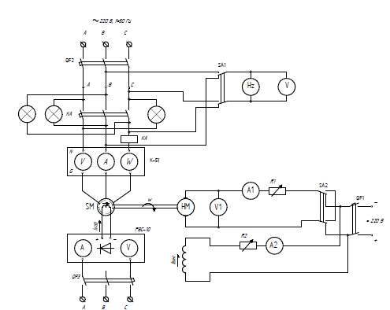
Рис. 6.1. Принципова електрична схема стенду для дослідження
синхронного двигуна

  - Записати паспортні дані електричних машин, вимірювальної і регулюючої апаратури до табл. 6.1.
Таблиця 6.1
Технічні характеристики електричних машин, вимірювальних пристроїв та апаратів
№/п | Найменування | №/п | Найменування
1 | SM – синхронний двигун  P_{ном} = ____ Вт; U_{ном} = ____ В;  I_{ном} = _____ А; n_{ном} = _____об/хв | 6 | K-51 - вимірювальний комплект
1 |  | 7 | QF1, QF2, QF3 – автоматичні вимикачі  I_{р} = 25 А, I_{р} = 25 А
2 | HM –машина постійного струму  P_{ном} = ____ Вт; U_{ном} = ____ В;  I_{ном} = _____ А; n_{ном} = ____ об/хв | 8 | A1– амперметр 10А  A2– амперметр 3А
2 |  | 9 | V1– вольтметр 150/300 В  V2– вольтметр 300 В
3 | SA1, SA2 – автоматичні вимикачі | 10 | Hz-частотомір  f=45-55 Гц
4 | РВС-10 – регулятор напруги постійного струму | 11 | R₁ – реостат  R = 7,5 Ом; I = 12 А;  R₂ – реостат  R = 150-300 Ом; I = 1,7/3.4 А
5 | КА – реле струму | 12 | LM – сигнальні лампи

- Зробити пуск синхронного двигуна СД за допомогою допоміжного двигуна НМ.
- Зняти робочі I₁, P₁, М₁, cosφ₁, і η=f(Р₂) та електромеханічні характеристики ω=f(M) синхронного двигуна при U₁= U_{1ном}=const; n = const, I_{B}=const. Дані досліджень записати до табл. 6.2.
- Зняти залежність струму статорної обмотки і cosφ₁ від струму збудження двигуна при U₁= U_{1ном} і Р₂=const. Дані досліджень записати в табл. 6.4.
Таблиця 6.2
Експериментальні дані та розрахункові величини електромеханічних та робочих характеристик синхронного двигуна
№  виміру | Дослідні дані |  |  |  |  |  |  | Розрахункові дані
№  виміру | Р₁,  Вт | І₁,  А | U₁,  В | Івсд,  А | Інм,  А | Uнм,  В | f,  Гц | 3I²R₁, Вт | ∆P∑,  Вт | Р_{2,}  Вт | cosφ₁ | М,  Н*м | η

Таблиця 6.3
Експериментальні дані та розрахункові величини U – подібної характеристики синхронного двигуна
Номер | Р₁,  Вт | U,  В | I₁,  А | I_{B},  А | cosφ₁
виміру |  |  |  |  | cosφ₁
6. Проаналізувати підтвердження теоретичних положень у результатах експериментів.
7. Скласти звіт.
Короткі теоретичні відомості
Синхронна машина, яка працює паралельно з мережею (рис. 6.1), автоматично переходить в режим двигуна, якщо до валу ротора прикладений гальмівний момент. При цьому машина починає споживати з мережі активну потужність і виникає електромагнітний момент, що обертає. Частота обертання ротора залишається незмінною, яка жорстко зв'язана з частотою мережі співвідношенням n₂=n₁=60f₁/p(ω₁=2πf/p), що є найважливішою експлуатаційною властивістю синхронних двигунів.
U-подібні характеристики. За допомогою експериментальних даних, приведених в табл. 6.2, можна побудувати U-подібні характеристики для двигуна I_{a}=f(I_{в}) (рис.6.2).
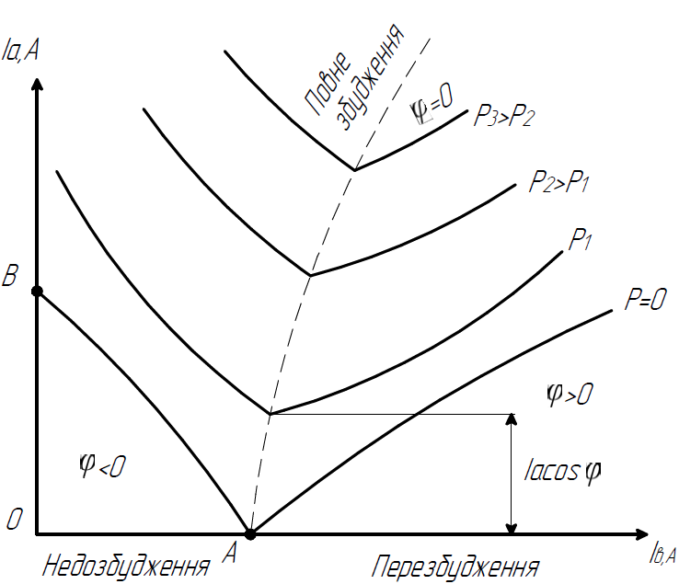
Рис. 6.2. U - подібні характеристики I_{a}=f(I_{в})

Характеристики (див.рис.6.2) матимуть таку ж форму, як і характеристики для генератора, з тією лише різницею, що для двигуна кут зсуву фаз φ прийнято відраховувати від вектора напруги мережі U_{с}. Тому при недозбудженні струм І_{а} буде відставати від напруги мережі U_{с}, тобто двигун буде споживати з мережі реактивну потужність Q, а при перезбудженні струм буде випереджати напруга мережі U_{с}, тобто двигун буде віддавати в мережу реактивну потужність[9].
Робочі та електромеханічні характеристики. Представляють собою залежність струму І_{а}, електричної потужності Р₁, що надходить в обмотку якоря, к.к.д.(η) і cosφ від віддаваємої механічної потужності Р₂ при U_{с}=const, І_{с=}const і І_{в=}const(рис. 6.3).
Оскільки частота обертання двигуна постійна, залежність ω=f(P₂) зазвичай не наводиться; не наводиться також і залежність M₂=f(P₂), так як обертовий момент М пропорційний P₂. Залежність P₁=f(P₂) має характер, близький до лінійного (рис. 6.3).
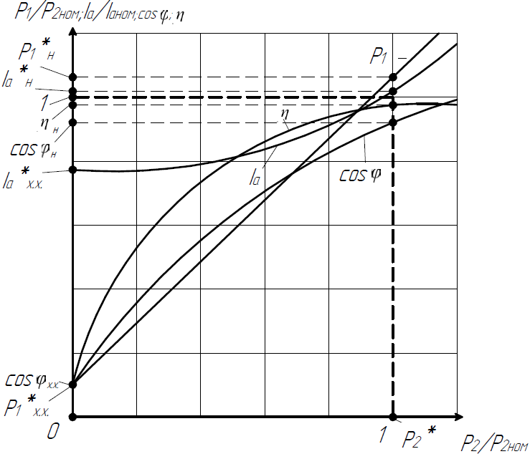
Рис. 6.3. Робочі характеристики

Струм двигуна при холостому ході є практично реактивним. У міру зростання навантаження зростає активна складова струму, в зв'язку з чим залежність струму I_{a} від потужності Р₂ є нелінійної. Крива η=f(P₂) має характер, загальний для всіх електричних машин. Синхронні двигуни можуть працювати з cosφ=1, але зазвичай їх розраховують на роботу при номінальному навантаженні з випереджаючим струмом, при цьому cosφ_{ном}=0,9-0,8. В цьому випадку поліпшується сумарний cosφ мережі, від якої живляться синхронні двигуни, так як створювана ними випереджальна реактивна складова струму I_{a} компенсує відстаючу реактивну складову струму асинхроннних двигунів. Залежність cosφ=f(P₂) при роботі машин з перезбудженням має максимум в області P₂>P_{ном}. При зниженні Р₂ величина cosφ зменшується, а реактивна потужність, яка віддається в мережу - зростає.

Електромеханічні характеристики СД ω=f(M) представлено на рис.6.4:
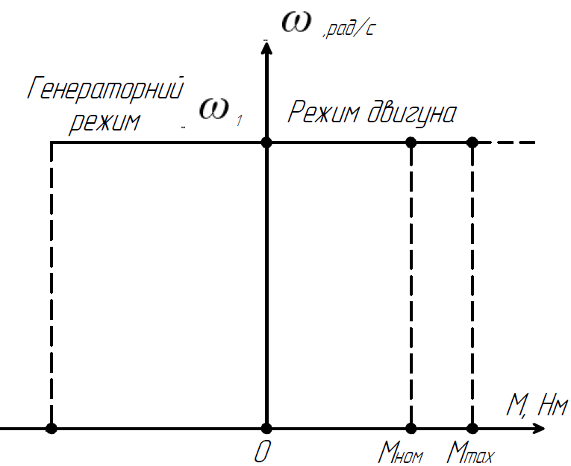
Рис. 6.4. Електромеханічні характеристики ω=f(M)

Стійкий режим роботи синхронного двигуна знаходиться в межах М<M_{max}. При М>M_{max} двигун переходить в нестійкий режим.

Переваги і недоліки синхронного двигуна в порівнянні з асинхронним.
Синхронні двигуни мають наступні властивості:
а) можливість роботи при cosφ=1; це призводить до покращення cosφ мережі, а також до скорочення розмірів самого двигуна синхронного двигуна, так як його струм менше струму асинхронного двигуна тієї ж потужності. При роботі з випереджаючим струмом синхронні двигуни слугують rенераторами реактивної потужності, яка надходить в асинхроні двигуни, що знижує споживання цієї потужності від генераторів електростанцій;
6) меншу чутливість до коливань напруги, так як його максимальний момент пропорційний напрузі в першій степені(а не квадрату напруги);
в) сувору постійність частоти обертання незалежно від механічного навантаження на валу.
Недоліками синхронних двигунів є:
а) складність конструкції;
6) порівняльна складність пуску в хід;
в) труднощі з регулюванням частоти обертання, яке можливо тільки шляхом зміни частоти живлячої напруги.
Зазначені недоліки синхронних двигунів роблять їх менш вигідними, ніж асинхронні двигуни, при обмежених потужностях до 100 кВт. Однак при більш високих потужностях, коли особливо важливо мати високий cosφ і зменшені габаритні розміри машини, синхронні двигуни краще асинхронних.

Опис лабораторної установки
Лабораторна установка містить у собі: машинний агрегат, що складається із синхронного двигуна (без короткозамкненої обмотки ротора) і навантажувальної машини постійного струму незалежного збудження; пристрій синхронізації; джерело регульованого постійного струму; вимірювальні і регулюючі апарати.
Методичні вказівки
1. На практиці широко застосовується метод асинхронного пуску синхронних двигунів. Однак для використання цього методу конструкція ротора синхронного двигуна повинна передбачати наявність додаткової короткозамкненої обмотки (на зразок короткозамкненої обмотки асинхронного двигуна). Практично запуск синхронного двигуна з корот- козамкненою обмоткою мало чим відрізняється від запуску асинхронного двигуна.
Крім цього методу, застосовуються й інші методи пуску. Наприклад, метод пуску за допомогою спеціального допоміжного двигуна. У даній лабораторній роботі пропонується використовувати останній метод, що передбачає синхронізацію синхронного двигуна з мережею живлення, аналогічну синхронізації синхронних генераторів перед включенням їх у рівнобіжну роботу .
Як допоміжний двигун у даній роботі використовується навантажувальна машина, що працює в режимі двигуна (перемикач 5/12 повинен знаходитися в положенні І). Навантажувальну машину запускають, поступово зменшуючи опір резистора R₁, (див. рис. 6.1). Резистор R₂ повинен мати нульовий опір у період пуску.
Рекомендується зняти U - подібні характеристики при Р₂ =0, Р₂=0,25 P_{2ном}, Р₂=0,5 Р_{2ном}.
Порядок проведення досліджень:
після пуску двигуна відключають QF2, тобто відключають живлення двигуна постійного струму;
струм збудження синхронного двигуна встановлюють таким, щоб струм в обмотці статора був мінімальним, тобто нормальним.
Це відповідає роботі синхронного двигуна з cosφ₁=1,0.
Далі дослідження проводять у бік зменшення струму збудження від установленого значення (при cosφ₁ =1,0) і у бік збільшення, роблячи 5-6 вимірів. Змінювати струм збудження рекомендується доти, поки струм h у статорній обмотці не стане рівним номінальному: І₁= І_{1ном}
Для проведення досліджень із зняття U - подібної характеристики при Р₂=0,25 P_{2ном}, Р₂=0,5 Р_{2ном} необхідно перемикач SА2 поставити в положення 2, перевести навантажувальну машину в генераторний режим/ і напругу в колі ротора цієї машини підтримувати постійною.
- Для зняття робочих характеристик необхідно навантажувальну машину перевести в генераторний режим, тобто переключити SA з положення 1 у положення 2. Збільшення навантаження синхронного двигуна забезпечується зменшенням опору резистора R₁, а потім збільшенням опору резистора R₂.
- Залежність струму в статорній обмотці і cosφ₁ від струму збудження синхронного двигуна (як і у випадку із синхронним генератором) характеризується U - подібною кривою синхронного двигуна. Ця залежність визначається при постійному моменті двигуна: I₁=f(I_{B}), при U₁= const і Р₂= Мω = const.
4. Синхронний двигун, що працює з деяким недонавантаженням, може бути використаний з метою поліпшення коефіцієнта потужності електричної мережі, тобто як так званий генератор реактивної потужності.
Для цього необхідно його перезбудити - збільшити струм збудження в порівнянні зі струмом збудження при cosφ₁=1,0.
В обмотці статора двигуна струм U буде збільшуватися і випереджати напругу мережі U_{c}. У цьому випадку синхронний двигун буде генерувати реактивну потужність, що споживається споживачами (асинхронними двигунами, трансформаторами і т.д.) електричної енергії, приєднаними до тієї ж мережі. Це призводить до зменшення споживання реактивної потужності з мережі, тобто до підвищення коефіцієнта потужності мережі cosφ_{c}.
У даній лабораторній роботі пропонується зняти дослідні дані для визначення залежності Q, I_{1а}, I_{1р}, I_{в} cosφ₁ від навантаження на валові синхронного двигуна при U₁ = const, I₁= const, f= const.
Дослідження доцільно починати при номінальному навантаженні двигуна:
P₂= P2_{ном}, І₁= І_{1ном} cosφ₁=1,0 і закінчувати в режимі х.х.
Зміна корисної потужності двигуна досягається зміною режиму роботи навантажувальної машини.
Умова I₁=const забезпечується зміною струму збудження синхронного двигуна.
Методичні вказівки до розрахункової частини
Відповідно до рекомендацій ДСТ 1828-66 корисну потужність синхронного двигуна можна визначити в такий спосіб, Вт:
Р₂ = Р₁-∆Р_{ел}-∆Р_{х}-∆Р_{доб},
де Р₁ - споживана потужність; ∆Р_{ЕЛ}=3I₁²R₁ - електричні втрати; ∆Р_{Х} - потужність, споживана синхронним двигуном у режимі х.х., втрати в сталі і механічні втрати агрегату; ∆Р_{ДОД} = 0,005Р_{2ном} – додаткові втрати.

Інші розрахункові дані визначаються з виразів:
$$\text{cos}ϕ=\frac{P_{1}}{\sqrt{3}U_{1}I_{1}};η=1−\frac{{ΔP}_{\text{ЕЛ}}+{ΔP}_{Х}+{ΔP}_{\text{ДОД}}}{P_{1}},$$
$$M=\frac{P_{2}}{ω}=\frac{P_{2}}{2πf};I_{1a}=I_{1}\text{cos}ϕ_{1};I_{1p}=I_{1}\text{sin}ϕ_{1}\text{.}$$

Запитання для самоперевірки
- Методи пуску синхронних двигунів.
- Чому при пуску за допомогою допоміжного двигуна необхідно синхронізувати двигун з мережею?
- Які вимоги необхідно виконувати при синхронізації двигуна з мережею?
- Якою робочою характеристикою принципово відрізняється синхронний двигун від асинхронного?
- З яким созф може працювати синхронний двигун?
- Чи можна одержати режим роботи синхронного двигуна з соБф =1 при заданому навантаженні?
- У яких випадках синхронний двигун може працювати в режимі генератора реактивної потужності (реактивного струму) і що для цього необхідно зробити?

Лабораторна робота №7
Дослідження робочих та електромеханічних характеристик двигуна постійного струму паралельного збудження при зміні опору в колі якоря та зміні струму збудження

Мета роботи: -вивчити конструкцію двигуна постійного струму паралельного збудження і набути практичних навичок у збиранні схем при дослідному вивченні двигуна для отримання даних його регулювальних, робочих та механічних характеристик;
-отримати експериментальне підтвердження теоретичних відомостей про властивості двигунів постійного струму паралельного збудження.

Програма роботи
1. Ознайомитися з конструкцією і з принциповою електричною схемою стенду дослідження електромеханічних та робочих характеристик двигуна постійного струму паралельного збудження (рис. 7.1).
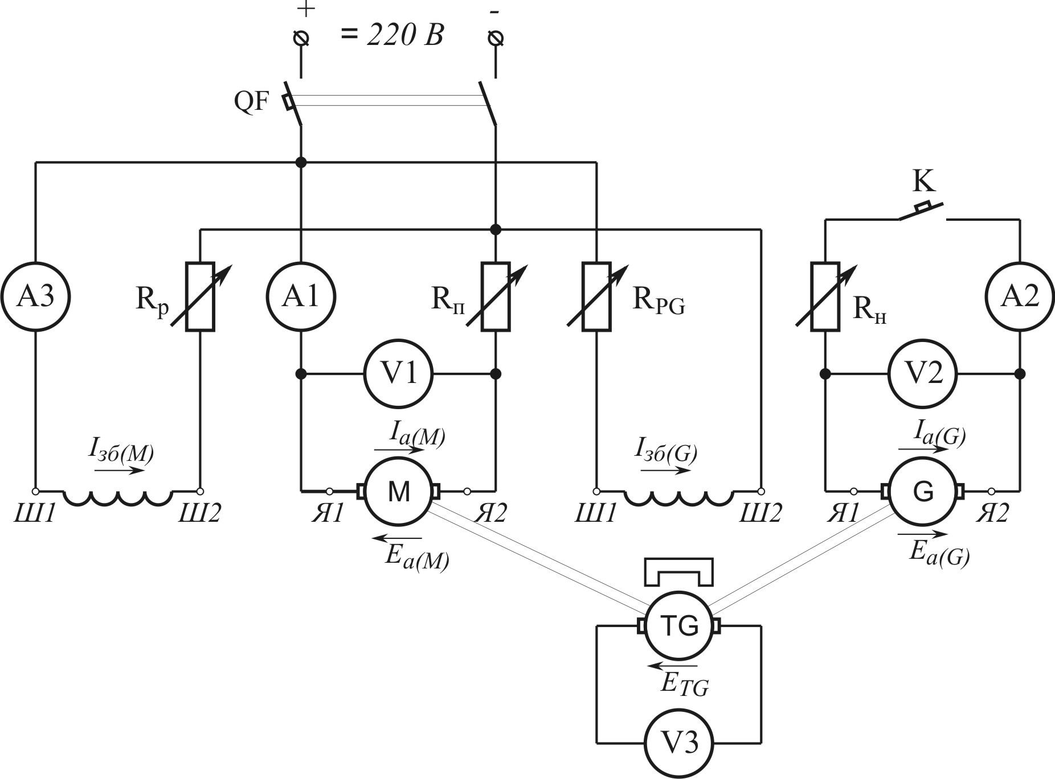
Рис. 7.1. Принципова електрична схема стенду для дослідження генератора постійного струму паралельного збудження

2. Записати паспортні дані і дані вимірювальних приладів та регулюючих пристроїв в таблицю 7.1.
Таблиця 7.1
Технічні характеристики електричних машин, вимірювальних пристроїв та апаратів
№/п | Найменування | №/п | Найменування
1 | M – двигун постійного струму  P_{ном} = ____ Вт; U_{ном} = ____ В;  I_{ном} = _____ А; n_{ном} = _____ об/хв | 5 | R_{р}, R_{PG} – реостат  R = 300 Ом; I = 2 А
1 |  | 6 | R_{п}, R_{н} – реостат  R = 7,5 Ом; I = 10 А
2 | G – генератор постійного струму  P_{ном} = ____ Вт; U_{ном} = ____ В;  I_{ном} = _____ А; n_{ном} = _____ об/хв | 7 | QF1 – автоматичний вимикач  I_{р} = 25 А
2 |  | 8 | A1, A1 – амперметр 0-5/10 А
3 | TG – тахогенератор  C_{TG} = ____ об/хв ∙В | 9 | A3 – амперметр 0-0,5/1/2 А
3 | TG – тахогенератор  C_{TG} = ____ об/хв ∙В | 10 | V1, V2 – вольтметр 0-150/300 В
4 | К – ключ | 11 | V3 – вольтметр 0-75/150 В

3. Зняти дані та побудувати робочі характеристики двигуна.
4. Зняти дані та побудувати швидкісні та механічні характеристики двигуна в рушійному (основному) режимі.
5. Скласти звіт та зробити висновки з виконаної роботи.

Підготовка до роботи
1. Повторити теоретичний матеріал: принцип дії і будова двигуна постійного струму; рівняння моментів для двигуна; частота обертання двигуна постійного струму і способи її регулювання (при зміні опору в колі якоря та зміні струму збудження); пуск двигунів постійного струму; двигун постійного струму паралельного збудження – принципова схема; регулювальна, робоча та механічна характеристика двигуна постійного струму.
2. Підготувати в робочому зошиті таблиці для занесення результатів дослідів та координатні сітки для побудови графіків.

Порядок виконання роботи
Схема з’єднань (рис.7.1) містить у собі вольтметр V1 для контролю за напругою в мережі і два амперметри: A1 – для виміру робочого струму, споживаного двигуном з мережі, A3 – для виміру струму в обмотці збудження. Крім того, у схемі є два реостати: R_{п} – пусковий реостат для обмеження пускового струму і R_{p} – регулювальний реостат для регулювання величини струму в обмотці збудження. Як навантажувальний пристрій у схемі передбачений генератор постійного струму незалежного збудження. Для контролю напруги в колі якірної обмотки генератора використовується вольтметр V2, для вимірювання струму - амперметр A2. Крім того, в електричному колі генератора містяться два реостати: R_{н} – реостат для зміни навантаження та R_{PG} – реостат для регулювання величини струму в обмотці збудження генератора.

Пуск двигуна постійного струму
Перш ніж вмикати двигун у мережу, необхідно поставити важіль пускового реостата R_{п} в положення, яке відповідає найбільшому опору реостата, а повзунок регулювального реостата R_{p} поставити в положення мінімального опору (у цьому випадку струм збудження, а отже, і магнітний потік будуть найбільшими, що буде сприяти зменшенню пускового струму двигуна).
Після замикання автоматичного вимикача QF поступово повзунком реостата R_{п} переводять у положення найменшого опору, а потім за допомогою регулювального реостата R_{p} встановлюють необхідну частоту обертання.
При зборці схеми необхідно звернути особливу увагу на надійність усіх з’єднань у ланцюзі обмотки збудження, а при роботі двигуна і його регулюванні варто стежити, щоб ці з’єднання не порушувалися. Така обережність викликана небезпекою «розносу» двигуна при обриві в ланцюзі збудження.
Для реверса (зміни напрямку обертання) двигуна необхідно змінити напрямок струму або в обмотці збудження, або в обмотці якоря. Якщо ж одночасно змінити напрямок струму в обох обмотках, то реверса не відбудеться. У цьому можна переконатися, помінявши місцями проводи.

Робочі характеристики
Робочі характеристики двигуна n=f(P₂)(ω=f(P₂)), I_{а(M)}=f(P₂), M₂=f(P₂), η_{M}=f(P₂) являють собою залежність частоти обертання n, споживаного струму I_{а(M)}, корисного (навантажувального) моменту M₂, коефіцієнту корисної дії (ККД) η_{M}, від корисної потужності P₂ при незмінних значеннях струму збудження I_{зб(M)} = const.
Для отримання даних, необхідних для побудови робочих характеристик, вмикають двигун та навантажують його до номінального струму I_{а(M)} = I_{ном} при номінальній частоті обертання n = n_{ном}; при цьому знімають показники амперметрів A1 та A3 і вольтметра V1; приладів навантажувального генератора – вольтметра V2 та амперметра A2, а також частоту обертання n тахогенератора TG, об/хв. Потім поступово зменшують навантаження до ХХ через приблизно однакові інтервали струму навантаження. Показники перелічених приладів заносять до таблиці 7.2. Всього знімають не менше п’яти показників.
Таблиця 7.2
Експериментальні дані та розрахункові величини електромеханічних та робочих характеристик двигуна постійного струму
Номер  вимірю-  вання | Дослідні дані |  |  |  |  |  | Розрахункові дані
Номер  вимірю-  вання | I ₅,  А | U ₁,  В | I ₁,  А | U ₂,  В | I ₂,  А | n, об/хв | P₁,  Вт |  | ω рад/с | M₁,  Н.м
Природна механічна характеристика (R_{п} =0) при U_{ном}=220В, R_{p}=0
1….5
Штучна механічна характеристика при генераторному гальмуванні
(R_{п1}=0,35 R_{п}) при U_{ном}=220В, R_{p}=0
1….5
Штучна механічна характеристика при зміні опору в колі якоря
(R_{п2} =0,7 R_{п}) при U_{ном}=220В, R_{p}=0
1….5
Штучна механічна характеристика при зміні опору в колі якоря
(R_{п3}= R_{п}) при U_{ном}=220В, R_{p}=0
1….5
Штучна механічна характеристика при зміні потоку збудження
(R_{р1}=0,3R_{р}) при U_{ном}=220В, R_{п}=0
1….5
Значення споживаної потужності P₁ визначається за виразом, Вт:
P₁ = U_{M} ∙ I_{а(M)}; (7.1)
Корисна потужність, Вт:
P₂ = U_{G} ∙ I_{а(G)} / η_{G}, (7.2)
де η_{G} = 0,85 – коефіцієнт корисної дії генератора.

Коефіцієнт корисної дії двигуна:
η_{M} = (P₁/ P₂)∙100%. (7.3)
Кутова швидкість обертання валу, рад/с:
ω = n /9,55. (7.4)
Корисний момент:
M₂ = P₂/ ω. (7.5)
Після розрахунків будують робочі характеристики двигуна: I_{а(M)} = f(P₂), M₂ = f(P₂), η_{M} = f(P₂) та n = f(P₂) в одних осях координат (рис.7.2).
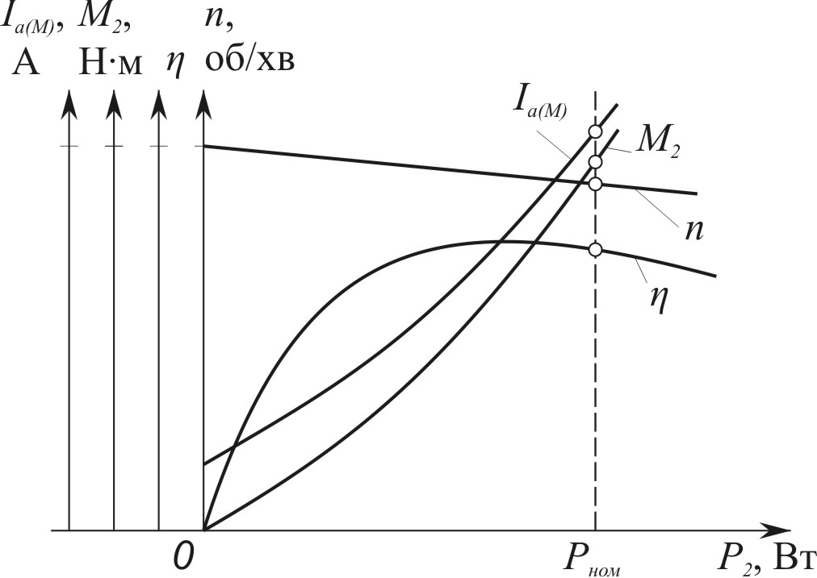
Рис.7.2. Робочі характеристики електродвигуна постійного струму з паралельним збудженням
Швидкісна та механічна характеристики
Швидкісна характеристика електродвигуна постійного струму ω = f (I_{а(M)}) являє собою залежність кутової швидкості обертання ω від струму в обмотці якоря I_{а(M)} при незмінному струмі збудження I_{зб(M)} = const та номінальній підведеній напрузі U_{M} = const.

Рівняння швидкісної характеристики ω = f(I_{а(M)}) має вигляд:
$ω=\frac{U_{M}−I_{a(M)}R}{c_{e}Φ}=\frac{U_{M}}{c_{e}Φ}−I_{a(M)}\frac{R}{c_{e}Φ}$. (7.6)
Механічна характеристика електродвигуна постійного струму ω = f (M) являє собою залежність кутової частоти обертання ω від моменту M при незмінному струмі збудження I_{зб(M)} = const та номінальній підведеній напрузі U_{M} = const.
Рівняння механічної характеристики ω = f(M) має вигляд:
$ω=\frac{U_{M}}{c_{e}Φ}−М\frac{R}{c_{e^{2}}Φ^{2}}$ , (7.7)
де M = c_{e}I_{а(M)}Φ – електромагнітний момент, Н∙м; c_{e} =pN/(2πa) – постійний коефіцієнт; Φ - основний магнітний потік, Вб; R – електричний опір ланцюга якоря електродвигуна, Ом:
R = ∑R_{a} + R_{дод}; (7.8)
R_{a} – опір обмоток в ланцюгу якоря, зведений до робочої температури; R_{дод} – додатковий опір, увімкнений в ланцюг якоря електродвигуна (в цій лабораторній роботі в якості R_{дод} може виступати R_{П}).
В режимі ідеального ХХ струм в ланцюгу якоря I_{а(M)} = 0, а отже, і момент M = 0, тому кутова швидкість обертання в режимі ідеального ХХ, рад/с:
ω₀ = U_{M}/c_{e}Φ. (7.9)
При обчисленні кутової швидкості двигуна постійного струму, необхідно знати чисельне значення виразу. Це значення визначається з формули (4.6), з врахуванням (4.8), тобто:
c_{e}Φ = (U_{M} - I_{ном} R_{a}) / ω_{ном}, (7.10)
де номінальні значення струму I_{ном}, напруги U_{M} та ω_{ном} = n_{ном} /9,55 визначаються по паспортним даним, а опір якірного кола R_{a} визначається дослідним шляхом або по формулі
R_{a} = 0,5(1- η_{M})U_{ном}/ I_{ном}. (7.11)
Таким чином, рівняння швидкісної та механічної характеристик можна звести до вигляду:
ω = ω₀ - Δω, (7.12)
де Δω – зміна кутової швидкості обертання, викликана навантаженням двигуна.
Залежність Δω від струму навантаження I_{а(M)} визначається виразом
Δω = - I_{а(M)}R_{a}/(c_{e}Φ), (7.13)
а залежність Δω від моменту навантаження має виглад:
Δω = - MR/(c_{e}²Φ²). (7.14)
Таким чином, як це випливає з (7.13), швидкісна та механічна характеристики електродвигуна являють собою прямі лінії (рис. 7.3).
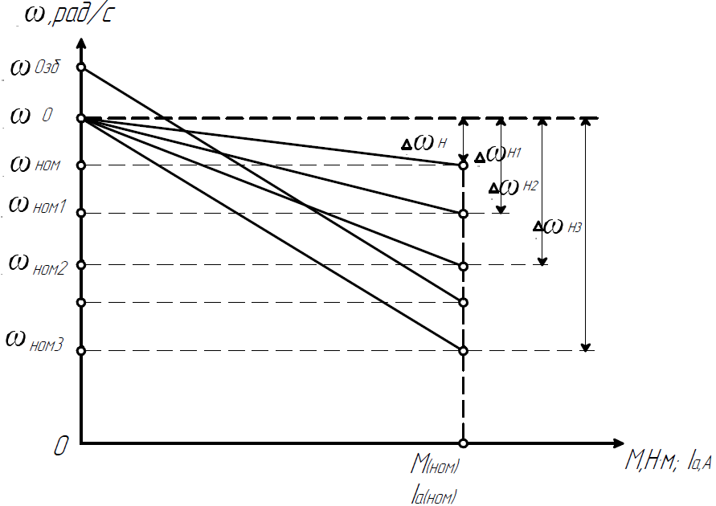
Рис.7.3. Швидкісна та механічна характеристики електродвигуна постійного струму з паралельним (незалежним) збудженням

Вирази (7.13) і (7.14) показують, що зміна кутової швидкості обертання електродвигуна, обумовлена зміною його навантаження, прямо пропорційна опору ланцюга якоря R = ∑R_{a} + R_{дод}. Тому найменшому опору в колі якоря R = ∑R_{a} відповідає найменша зміна кутової швидкості обертання Δω. В цьому випадку швидкісна і механічна характеристики електродвигуна є найбільш твердими. Такі характеристики називають природніми.

Якщо ж до ланцюга якоря ввести додатковий опір, тобто якщо R = ∑R_{a} + R_{дод}, або до ланцюга обмотки збудження R_{зб} + R_{p}, то вплив навантаження на величину Δω стає більш значним, характеристики електродвигуна стають м’якими і їхній кут нахилу до вісі абсцис збільшується (криві 2 і 3, див рис.4.3). Такі характеристики називають штучними (реостатними).
Усі характеристики електродвигуна незалежно від величини опору кола якоря крім додаткового опору в ланцюгу збудження перетинаються в точці ідеального ХХ.
Як зазначалося, швидкісні і механічні характеристики електродвигуна постійного струму паралельного (незалежного) збудження прямолінійні. У зв’язку з цим положення кожної з цих характеристик визначається двома точками. Однією з них є точка ідеального ХХ з координатами I_{а(M)} = 0 чи M = 0, а іншою – точка номінального навантаження в руховому (основному) режимі з координатами I_{ном} чи M_{ном}. Якщо в ланцюзі якоря немає додаткового опору (R = ∑R_{a}), то координати точки номінального навантаження визначаються паспортними даними електродвигуна. Якщо ж до ланцюга якоря включений додатковий опір (R = ∑R_{a} + R_{дод}), то при номінальному струмі якоря I_{ном} кутова швидкість обертання (рад/с), буде мати вигляд:
$ω_{1}=ω_{\text{ном}}=\frac{U_{\text{ном}}−I_{\text{ном}}(\sum{R_{a}+R_{\text{дод}}})}{U_{\text{ном}}−I_{\text{ном}}\sum{R_{a}}}$. (7.15)

Після розрахунку значення обертаючого моменту (M₂, Н∙м):
M₂ = P₂/ ω, (7.16)
де ω = n /9,55 – кутова швидкість обертання ротора (рад/с),
та електромагнітного моменту (M₁, Н∙м):
M₁ = P₁/ ω₀, (7.17)
будують швидкісну механічну характеристику ω = f(M).
Аналіз результатів лабораторної роботи
При аналізі треба пояснити криволінійний вигляд регулювальної характеристики двигуна, я також форму робочих характеристик двигун. При аналізі швидкісної характеристики ω = f(M₂) необхідно, крім того, дати кількісну оцінку цій характеристиці, розрахувавши номінальну зміну частоти обертання двигуна при скиданні навантаження (%):
${Δω}_{\text{ном}}=\frac{ω_{0}−ω_{\text{ном}}}{ω_{\text{ном}}}⋅\text{100}\text{\%}$. (7.18)
Визначивши номінальні дані двигуна за його робочими характеристиками, їх слід порівняти з паспортними даними двигуна і зробити висновок про їхню відповідність.

Контрольні запитання
1. З якою метою при пуску двигуна паралельного збудження на регулювальному реостаті встановлюють мінімальний опір.
2. Які способи регулювання кутової швидкості обертання можливі в двигунах паралельного збудження?
3. Чому регулювальна характеристика двигуна паралельного збудження криволінійна ?
4. Які характеристики двигуна паралельного збудження називають робочими?
5. Чому при збільшенні навантаження двигуна паралельного збудження зменшується швидкість обертання?

Список літератури
1. Александров К.К. Электрические чертежи и схемы / К.К. Александров, Е.Г. Кузьмин. - М.: Энергоатомиздат, 1990. -228 с.
https://profsector.com/media/catalogs/58c5847fa33d7.pdf
2. Електромеханічні системи автоматизованого керування та електроприводи:навч.посібник/за ред.М.Г.Поповича.-К:Либідь,2005.-680 с.
https://www.twirpx.com/file/84580/
3. Ключев В.И. Теория электропривода / В.И. Ключев. - М.: Энергоатом издат, 1985. -550 с.
http://flightcollege.com.ua/library/3_%D0%A2.pdf
4. Попович М.Г. Теорія електроприводу / М.Г. Попович, М Г. Борисик, В.А. Гаврилюк. -К.: Вища шк., 1993. -494 с.
https://www.twirpx.com/file/161594/
5. Справочник по электрическим машинам /под ред.
И.П. Копылова: в2-хт.-М.: Энергоатомиздат, 1988. -Т.1. -456 с.
https://dwg.ru/dnl/4733
6. Чиликин М.Г. Общий курс электропривода: учебник для вузов / М.Г. Чиликин, А.С. Сандлер. - 6-е изд., доп и перер. - М.: Высш. шк., 1981. -576 с.
http://www.studmed.ru/chilikin-mg-sandler-as-obschiy-kurs-elektroprivoda_b6523102d35.html
7. Хализеев Г.П. Электрический привод / Г.П. Хализеев. - М.: Высш. ПК., 1977. - 486 с.
8. Хвостов В.С. Электрические машины. Машины постоянного тока: Учебник для студ. электротех. спец. вузов / Под. ред. И.П. Копылова. – М.: Высш. шк., 1988. – 336 с.
9. Брускин Д. Э. Электрические машины. Ч. 2: Учебник для вузов / Д. Э. Брускин, А. Е. Зорохович, В. С. Хвостов.–М.: Высш. школа, 1979.–304 с.
10 . Вольдек А.И. Электрические машины - Л .: Энергия, 1978-850 c .
11. Иванов - Смоленский А.В. Электрические машины , -M .: Энергия , 1980. - 928 с .
12. Кацман М. М. Электрические машины , -M .: Высш , шк . , 1983. - 431 C.
13. Костенко М.П. , Пиотровскии Л.И. Электрические машины: В 2 ч. - Л .: Энергия , 1973. - 4.2 . - 648 с .
14. Радин В.И. Электрические машины: Асинхронне машины: Учебник для электромех . спец . вузов / Радин В.И. , Бруслин Д.З. , Зарахович А.Е .; Под ред . И. П. Копылова . - M .: Высш , шк. 1988. - 328 с .
Навчально-методичне видання

АВТОМАТИЗОВАНИЙ ЕЛЕКТРОПРИВОД
В БУДІВНИЦТВІ

Методичні вказівки
та завдання до виконання лаброторних робіт для студентів спеціальності 151 “Автоматизація
та комп’ютерно-інтегровані технології”
спеціалізації «Автоматизоване управління
технологічними процесами»

Укладачі: Голенков Геннадій Михайлович.
Верпівський Сергій Павлович

Киів 2019
МІНІСТЕРСТВО ОСВІТИ І НАУКИ УКРАЇНИ
КИЇВСЬКИЙ НАЦІОНАЛЬНИЙ УНІВЕРСИТЕТ БУДІВНИЦТВА І АРХІТЕКТУРИ

АВТОМАТИЗОВАНИЙ ЕЛЕКТРОПРИВОД
В БУДІВНИЦТВІ

Методичні вказівки
та завдання до виконання лаброторних робіт для студентів спеціальності 151 “Автоматизація
та комп’ютерно-інтегровані технології”
спеціалізації «Автоматизоване управління
технологічними процесами»

Всі цитати, цифровий та фактичний
матеріал, бібліографічні відомості
перевірені. Написання одиниць
вимірювання відповідає стандартам

Підпис авторів ___________________________________________
«___» ____________ 2019 р.
Відповідальний за випуск __________________________________
«___» ____________ 2019 р.
Голова методичної комісії спеціальності ______________________
«___» ____________ 2019 р.
Голова методичної комісії факультету ________________________
«___» ____________ 2019 р.

Київ 2019

